Alsang i Domkirkerne.
Folkekirkens store samlede fejring af 75-året for Danmarks befrielse i 1945. 10 fællessang-arrangementer fra d. 21. marts til d. 26. april, 2020.
Biskoppen, alternativt domprovsten byder velkommen.

Kære menighedsråd og kirkens organister/korledere for børne-, ungdoms- og voksenkor. I inviteres hermed til Alsang i Domkirken i jeres stift. Vi fejrer 75-året for Danmarks befrielse i 1945 og synger samtidig for fremtidens børn og skaberværket. Programmet består af de flotteste salmer og sange, indrammet af ”Dejlig er Jorden” og ”Frydeligt med Jubelkor”. I kunne vælge at arrangere en Alsang-udflugt for menighedsrådet. I kunne også invitere jeres kirkekor med. Eller korene kunne komme med deres familier. Til at opleve suset når vi tusinde stemmer i domkirken synger for fred, demokrati og børnenes fremtid.
De 855 kor i landsorganisationen Folkekirkens Ungdomskor, har også fået en invitation til Alsang i Domkirkerne. Arrangør er Folkekirkens Ungdomskor samt folkekirkens stifter og domkirker, i samarbejde med Folkekirkens Nødhjælp.
Alsang opstod i sommeren 1940 hvor omkring 720.000 borgere landet over samtidig samledes i fællessang om en alvorlig situation - modvilje mod besættelsesmagten og opbakning om kongen.
Foruden 75-året for Danmarks befrielse pegede dronning Margrethe i sin nytårstale på klodens aktuelle situation, år 2020: ”Vi har en fælles forpligtelse for vores smukke klode, så myldrende fuld af liv. Det er en væsentlig udfordring for os alle i dag, og det gælder om, at vi alle er opmærksomme på, hvordan vi lever og hvad vi gør”.
I tørkeplagede lande som Etiopien, Sydsudan og Zimbabwe sulter millioner af mennesker, fordi høsten slår fejl år efter år. I lande som Nepal, Bangladesh og Myanmar forsvinder livsgrundlaget, når voldsom regn skyller jorden væk, eller når floderne går over deres bredder. Kollekt i domkirken til Folkekirkens Nødhjælp går netop til disse, verdens mest udsatte. Vi glæder os til at mødes til Alsang i jeres Domkirke (se datoer nedenfor). Der er fri offentlig adgang.
Med venlig hilsen, Anne-Kari Ferenczi, næstformand Folkekirkens Ungdomskor.
Datoer for Alsang i Domkirkerne: Roskilde, lør. 21. marts, kl 14. Odense, lør. 21. marts, kl 15. København, Søn. 22. marts, kl 14. Ribe, lør. 28. marts, kl 15. Helsingør, lør. 28. marts, kl 15. Aalborg, lør. 28. marts, kl 15. Haderslev, søn. 29. marts, kl 14. Viborg, lør. 4. april, kl 14. Aarhus, lør. 18. april, kl 14. Maribo, søn. 26. april, kl 14.

Vi ”varmer op” til de store udendørs Alsang-stævner d. 4. maj rundt omkring i Danmark.

Materiale til PR-medarbejdere i sognene
Del gerne Alsang-begivenheden i jeres stift på alle sognes facebooksider, også selvom I ikke deltager: https://www.facebook.com/pg/folkekirkensungdomskor/events/?ref=page_internal

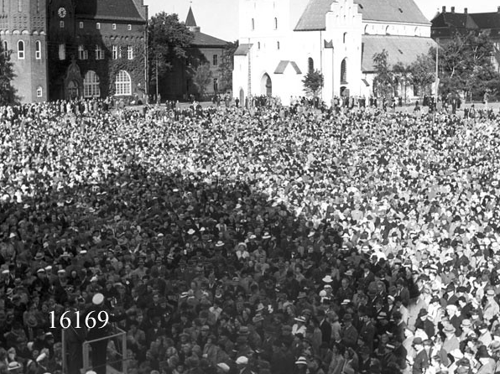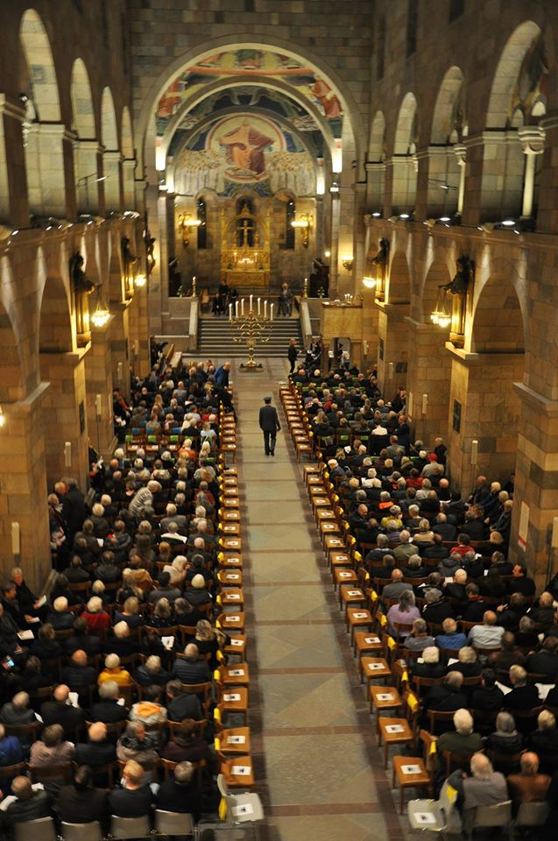
Tv. Alsang 1940 v. Budolfi Domkirke, Aalborg. 30-40.000 mennesker sang i august 1940 Alsang under ledelse af sognepræst Axel Bang.
Th. Fællessang i Viborg Domkirke. Alsang i Domkirkerne 2020 er rykket indenfor i domkirkerne. Vi varmer op til de store udendørs Alsang arrangementer d. 4. maj rundt omkring i Danmark.
Video
Video: “Vi kan ikke kun leve i minderne,” understreger domprovst Steffen Ravn Jørgensen, når han fortæller om, hvorfor der markeres 4. maj i Helsingør Domkirke. https://www.facebook.com/HelsingorDomkirke/videos/833857760307529/
Mere information: Anne-Kari Ferenczi, mail: annekari.ferenczi@gmail.com

Tekst-forslag til lokalavis, kirkeblad, sognets hjemmeside og facebook
Alsang i Domkirkerne, [X by, d. xx.xx.2020, kl. xx.] [ Indsæt domkirke, dato og klokkeslæt fra listen ovenfor.]
Folkekirkens store samlede fejring af 75-året for Danmarks befrielse i 1945.
Vær med og oplev suset, når vi med tusinde stemmer fejrer 75-året for Danmarks befrielse i 1945. Vi synger fællessang for fred, demokrati og børnenes fremtid. Arrangør er Landsorganisationen Folkekirkens Ungdomskor, med sine 855 børne- og ungdomskor, samt folkekirkens stifter og domkirker, i samarbejde med Folkekirkens Nødhjælp.
Foruden 75-året for Danmarks befrielse pegede dronning Margrethe i sin nytårstale på klodens aktuelle situation, år 2020: ”Vi har en fælles forpligtelse for vores smukke klode, så myldrende fuld af liv. Det er en væsentlig udfordring for os alle i dag, og det gælder om, at vi alle er opmærksomme på, hvordan vi lever og hvad vi gør”.
I tørkeplagede lande som Etiopien, Sydsudan og Zimbabwe sulter millioner af mennesker, fordi høsten slår fejl år efter år. I lande som Nepal, Bangladesh og Myanmar forsvinder livsgrundlaget, når voldsom regn skyller jorden væk, eller når floderne går over deres bredder. Indsamling i domkirken til Folkekirkens Nødhjælp går netop til disse, verdens mest udsatte.
Der er fri offentlig adgang. Alsang i Domkirkerne ”varmer op” til de store udendørs Alsang-stævner d. 4. maj, mange steder i Danmark.
PR-foto. Indsæt fx foto af den pågældende domkirke:
Roskilde: Odense:
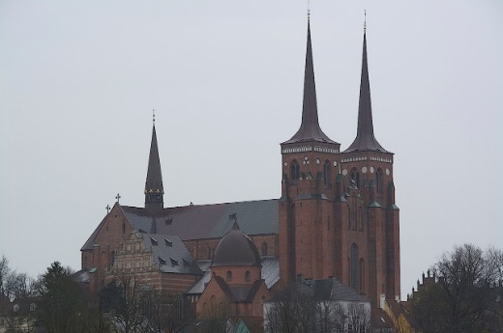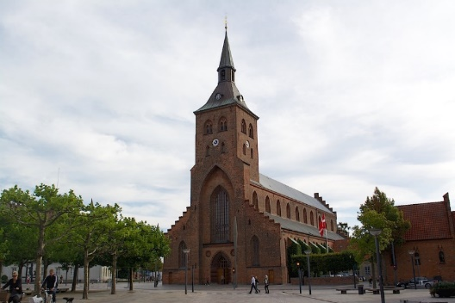
København: Ribe: Helsingør:
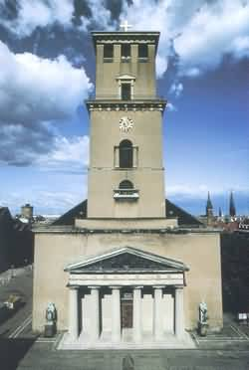
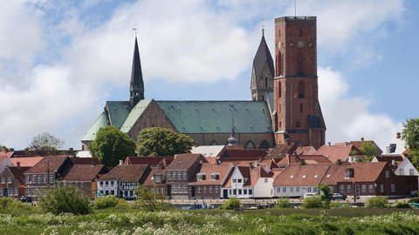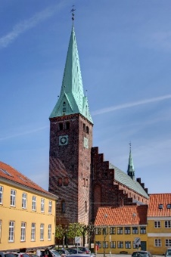

Aalborg: Haderslev: Viborg:
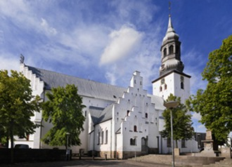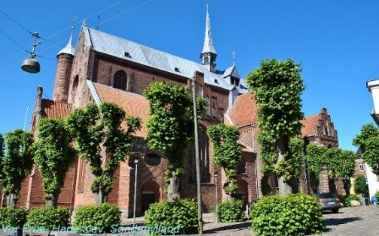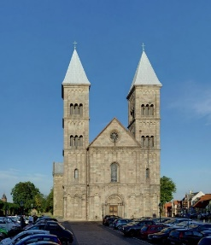

Aarhus: Maribo:
